Funkcije s pokazivačima!!!
Dakle:
… Najbolje je shvatiti preko zadatka …
Zadatak:
1.) Funkcija prima 2 operanda tipa int i jedan pokazivač na int. Funkcija preko imena vraća sumu, a preko pokazivača umnožak dvaju operanada koje primi!

Rješenje:
#include<stdio.h>
#include<stdlib.h>

int f(int x, int y, int *z){
int s;
s=x+y;
*z=(x)*(y);
return s;
}

main(){
int a, b, sum, um;

printf("\nUpisi 2 broja: \n");
scanf("%d %d", &a, &b);
sum=f(a, b, &um);
printf("\nSuma je %d, a umnozak %d", sum, um);

printf("\n");
system("pause");
return 0;
}
Pojašnjenje:
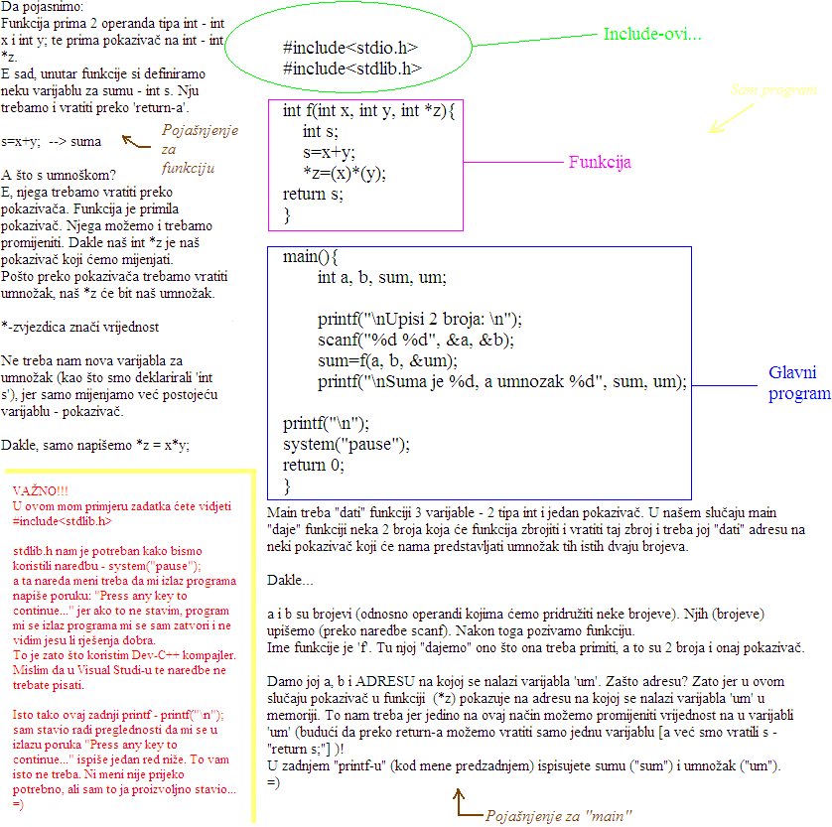
Nadam se da je nekome ovo pomoglo da malo bolje (za početak) shvati pokazivače u funkcijama.
Ako ima grešaka, javite na:
the.tox2@yahoo.com
Hvala!

